KÖP FÖRENINGSLÅDAN & STÖD:
Team 10

Godislådan finns i 3 olika varianter:

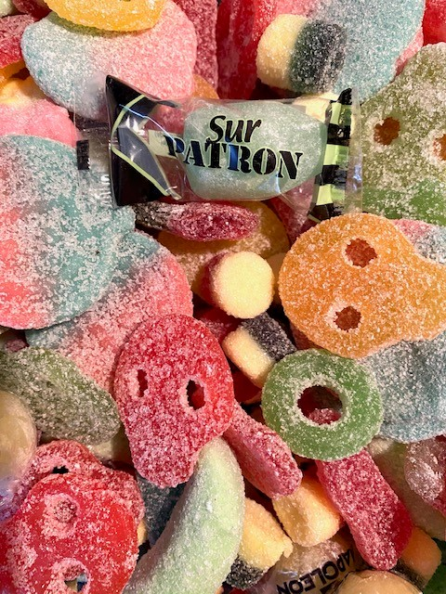
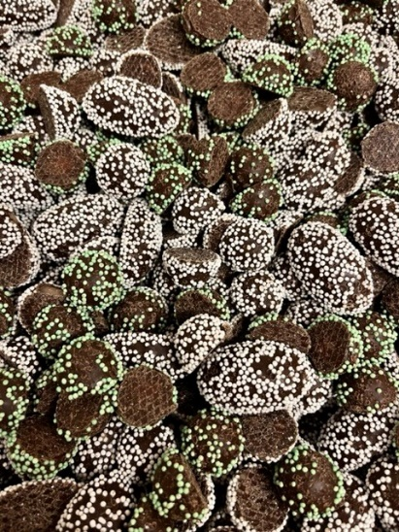
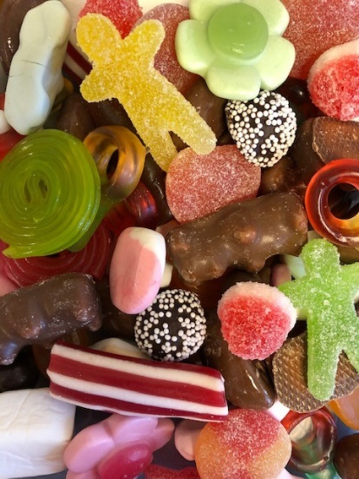
SÖT/JULMIX PUNSCHMIX SURMIX

Lådorna innehåller 700 gram godis och kostar:
80:-/st
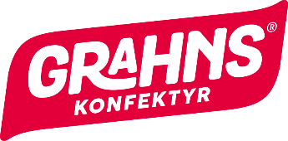
Beställ idag och få godiset levererat v. 50

